Bik pasme limuzin »KIMAVEC«

L
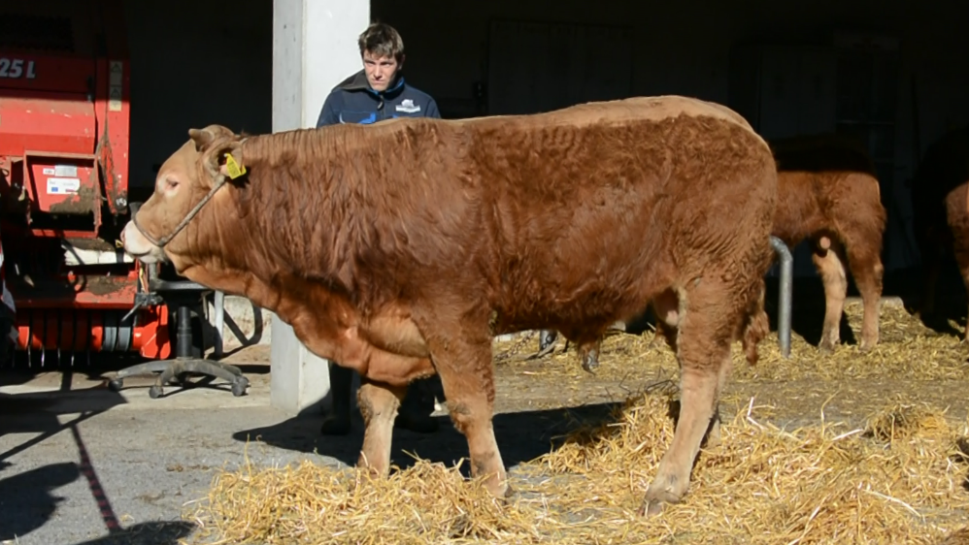
SI 25373969 KIMAVEC, roj.: 30.01.2021, rej.: Matej Mihelčič, Vavpča vas, kat.: PP-V

Kimavec je potomec nemškega bika Kirusa, po materini strani pa ima v svojem rodovniku tudi znanega francoskega bika Mas du Clo. Še posebej v testu se je odlikoval po visokih dnevnih prirastih. Spada v vzrejni tip bikov.

VIDEO

Masa na dan (kg) |  |  |  |  | Prirast (g/dan) |  |  |  | Test
Roj. | 90 | 210 | 240 | 365 | 0-90 | 0-210 | 90-210 | 0-365 | 240-365
40 |  | 285 | 318 | 428 |  | 1166 |  | 1063 | 885

Lastnosti zunanjosti
Omišičenost | 67
Velikost skeleta | 60
Pasemske lastnosti | 70
Funkcionalne lastnosti | 74

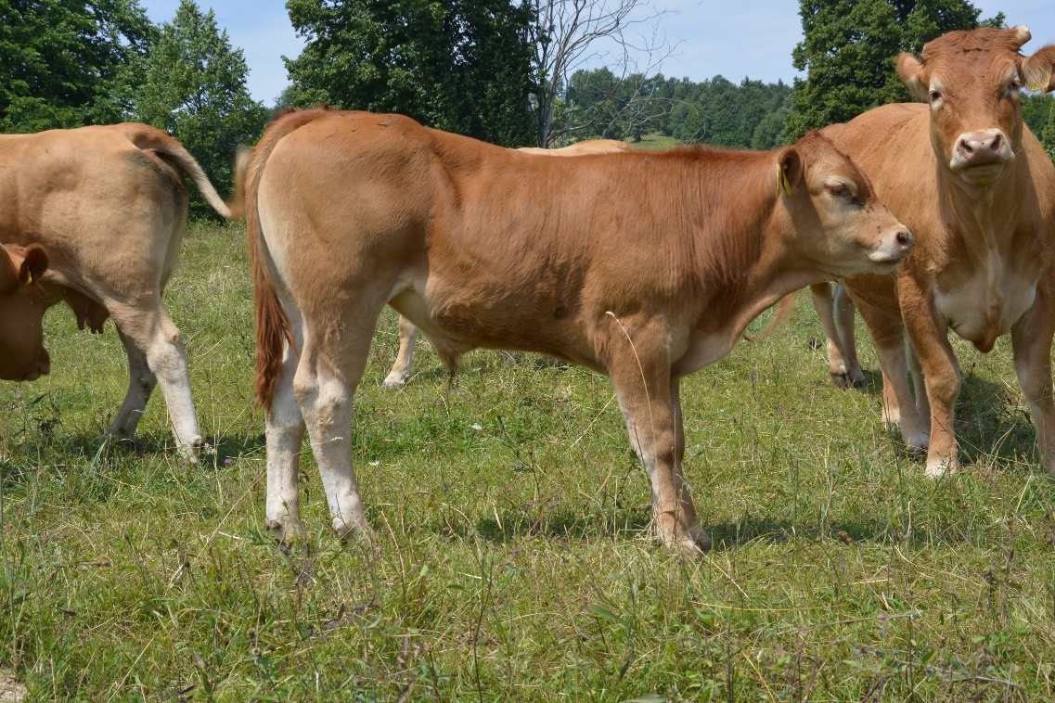
SI 25373969 KIMAVEC (kot tele)

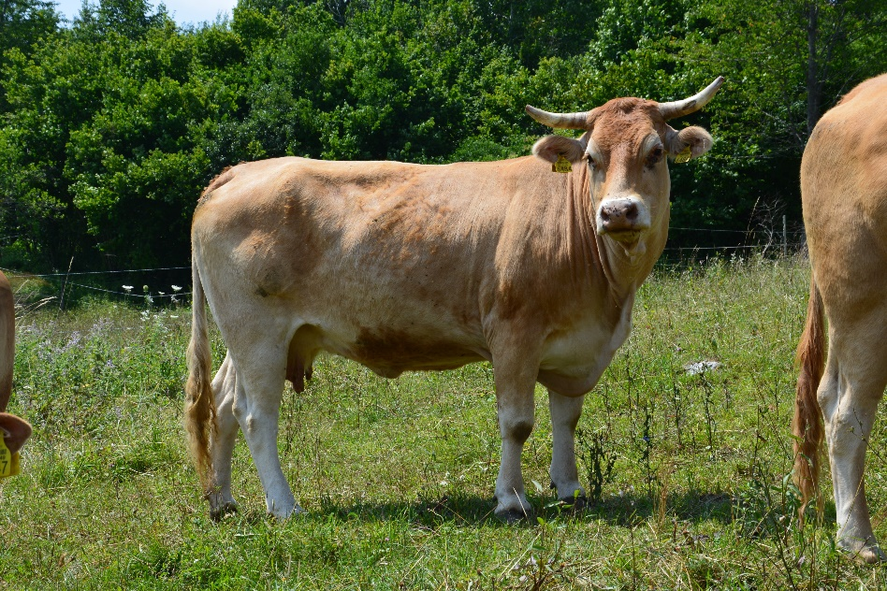
SI 74506484 (mati)

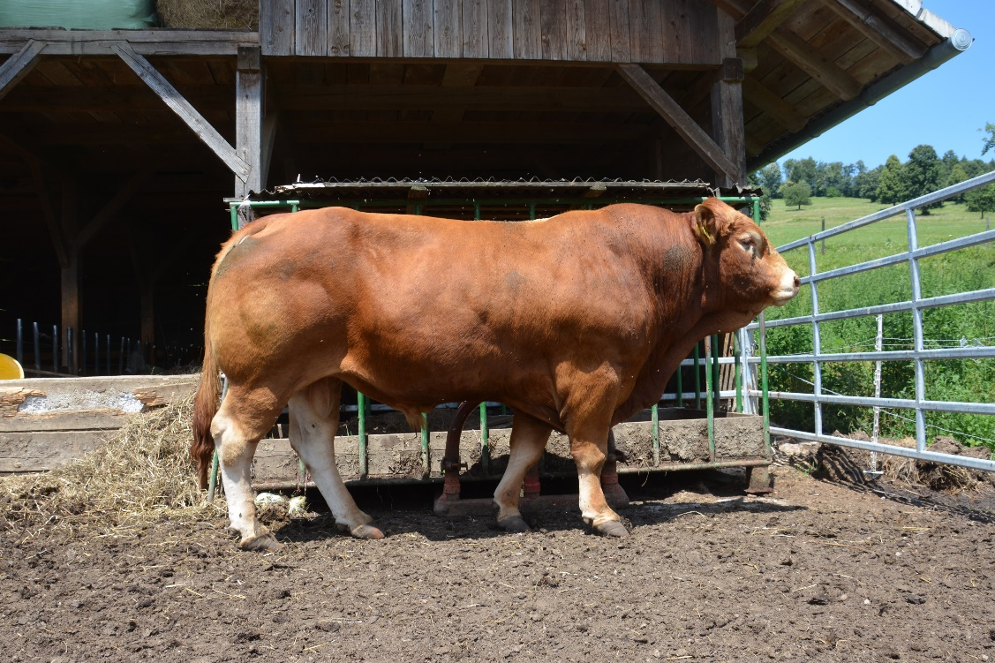
KIRUS 864314 (oče)

